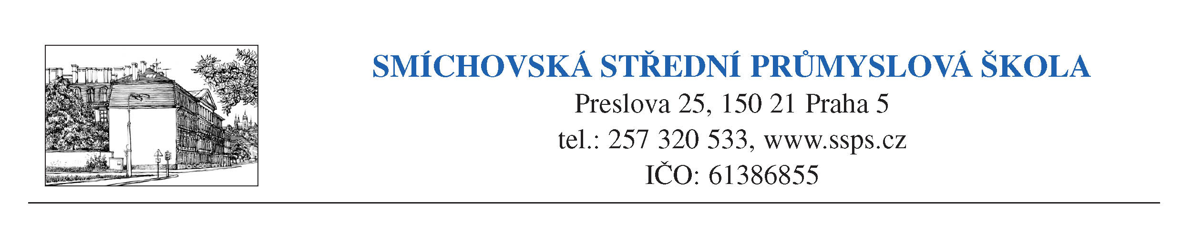
tel. 257 320 533, linka 54 e-mail: hospodarka@ssps.cz
257 326 903

DIAMOND TOUR s.r.o.
Rezlerova 286
109 00 Praha 10

V Praze dne 8.6.2018

č.j. 1249/2018

Věc: Objednávka autobusové dopravy

Objednáváme u Vás autobusovou dopravu pro 185 osob na den:
- 4. 9. 2018 z Prahy do Teplic, hotel Panorama. Odjezd v 8:00 hodin ze Smíchovská střední průmyslová škola, Preslova 25, Praha 5

- 6.9.2018 z Teplic, hotel Panorama do Prahy. Odjezd v 16.00 hodin.

Cena dopravy: 8.500,- Kč + 21% DPH + případné parkovné za jednu otočku, jeden autobus.
Cena celkem: 68.000,- Kč + 21% DPH + případné parkovné.

Děkuji a prosím o potvrzení objednávky.

Ing. Radko Sáblík
ředitel školy

Fakturační údaje:
Smíchovská střední průmyslová škola
Preslova 25
150 21 Praha 5
IČO: 61386855
DIČ: CZ61386855

Vyřizuje: Baroňová Ilona, tel. č. 257 326 903

